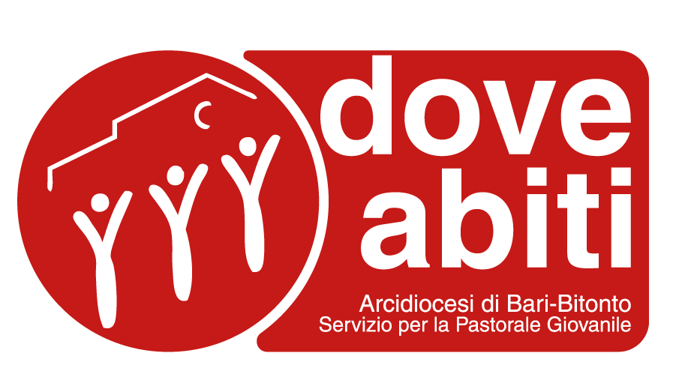

**Testimoni dell’aurora.**

**Rendere fecondo il tempo, annunciare un mondo nuovo.**

Percorso formativo di Pastorale Giovanile

2020-2021

L’azione educativa nella società odierna, dove le relazioni si sono fatte “liquide” e il tempo è impregnato di incertezze crescenti, assume un’importanza strategica. Di fronte a un disorientamento esistenziale e progettuale è necessario indicare punti di riferimento capaci di ridare senso alle cose, ancoraggi alla speranza.

Il distanziamento fisico, la paura del contagio, l’esperienza della malattia e del dolore, chiedono un ripensamento dei luoghi di incontro e delle prassi educative verso un riscatto relazionale e la ricerca di una fede viva che aiuti a stare in questo tempo. C’è bisogno di ricomporre e dare significato ai molteplici frammenti di vita e maturare un sano rapporto con sé stessi, con gli altri, con l’ambiente, con la propria storia, col proprio futuro, con Dio.

Il cristianesimo oggi deve essere sempre più testimoniale e missionario, capace di annunciare con la vita l’amore di Gesù che raggiunge tutti, risana e rimette in piedi.

L’azione educativa della comunità ecclesiale richiede un’assunzione di responsabilità per accompagnare la vita delle giovani generazioni, oggi ancor più fragile, affinché si possa fronteggiare questo tempo con passione ed entusiasmo per la crescita umana e di fede.

“Testimoni dell’aurora” è il nuovo percorso di formazione per educatori dei preadolescenti, adolescenti, giovani, della nostra Arcidiocesi.

**Testimoni dell’aurora …**

perché vogliamo cercare la luce e il senso nel cammino di crescita di ciascuno. Accompagnati da coloro che hanno vissuto i valori della giustizia, della pace, della cittadina attiva, della cultura del bello.

per **Rendere fecondo il tempo …**

questo tempo ferito eppure gravido di novità, di passione, di speranza.

e **Annunciare un mondo nuovo …**

utilizzando la vasta gamma di linguaggi espressivi per essere in dialogo con il mondo e comunicare la fede in Gesù.

Un cammino affascinante e entusiasmante che parte dalla scoperta di sé, dal riconoscimento di un evento che ci chiama, e sviluppa la consapevolezza del servizio e dell’essere accanto agli altri nello stile educativo, affinché ciascuno possa trovare il proprio posto per stare al mondo.

Gesù di Nazaret è il nuovo sole che sorge e ridesta e rinfranca il desiderio della felicità e l’impegno per il bene comune. La sua Parola prende forma nel nostro linguaggio e spinge in avanti i sentieri dell’annuncio.

*“In questa ricerca va privilegiato il linguaggio della vicinanza, il linguaggio dell’amore disinteressato, relazionale ed esistenziale che tocca il cuore, raggiunge la vita, risveglia speranza e desideri. Bisogna avvicinarsi ai giovani con la grammatica dell’amore, non con il proselitismo. Il linguaggio che i giovani comprendono è quello di coloro che danno la vita, che sono lì a causa loro e per loro, e di coloro che, nonostante i propri limiti e le proprie debolezze, si sforzano di vivere la fede in modo coerente. Allo stesso tempo, dobbiamo ancora ricercare con maggiore sensibilità come incarnare il kerygma nel linguaggio dei giovani d’oggi.”* (*Christus vivit, 211*).

Questo avverrà all’interno di una dinamica vocazionale che chiama a rispondere alla vita nel quotidiano e nel contesto sociale ed ecclesiale. Gli educatori ed animatori saranno condotti a sviluppare una matura consapevolezza di sé e a progettare itinerari ed esperienze per i loro rispettivi gruppi. Un processo di studio e prassi, dove apprendimento e sperimentazione saranno in tensione dialettica con la vita dell’educatore, la realtà dei ragazzi, l’ambito sociale e tutto sarà all’interno della dinamica salvifica del Vangelo.

**Finalità**

Favorire un discernimento a comprendere se stessi, l’altro, il vissuto dentro la situazione storica in cui siamo immersi.

Riconoscere la propria umanità senza sconti né pretese, in stile di accoglienza.

Elaborare alcune regole grammaticali del divenire, del crescere, del camminare.

Alimentare la responsabilità ad assumere i limiti e le sfide dell’esistenza in vista di un cambiamento che porti alla piena realizzazione di sé.

Rimettere al centro la comunità come luogo e ambito della vita per passare dall’identità che a volte separa alla fraternità che valorizza le differenze.

Aiutare a percepire il piccolo, la periferia, quale luogo teologico, esistenziale, dove nascono i germi di bene e le prospettive di salvezza per sé e per gli altri.

Sperimentare in prima persona ciò che vorremmo che i preadolescenti, gli adolescenti, i giovani a noi affidati vivessero: si educa per testimonianza.

Acquisire un kit strumentale e metodologico che facilita l’animazione di questo stesso processo nell’accompagnamento dei gruppi.

**Destinatari**

Educatori ed animatori dei gruppi preadolescenti, adolescenti, giovani

**Metodologia**

Il percorso formativo si rivolge agli educatori ed animatori in un’ottica di crescita personale, riscoperta della propria vocazione educativa e di sviluppo di competenze teoriche e metodologiche di formazione, attraverso lo studio di testimoni della speranza, del bello, della giustizia, della pace.

Il percorso prevede l’esplorazione dei diversi codici espressivi per impattare e illuminare da vicino la realtà dei giovani.

La partecipazione al percorso di educatori provenienti da diverse realtà permetterà di creare tra loro alleanza educativa verso i giovani del territorio.

Inoltre, l’evento finale del percorso sarà aperto a tutti i ragazzi del territorio in un’ottica di restituzione e verifica sul campo dell’attività formativa svolta nel corso dell’anno.

**Indicazioni**

Il corso di formazione offrirà agli educatori spunti metodologici, stimoli ed idee per programmare l’itinerario educativo con i rispettivi gruppi di ragazzi, adolescenti, giovani.

Si svolgerà on line sulla piattaforma Zoom, senza alcun costo a carico dei partecipanti.

I nostri **formatori** sono: Ignazio Punzi, Letizia Lombardi, Tiziana Cristofaro.

L’incontro zero, lunedì 9 novembre 2020 (ore 19-22), prevede un momento di ascolto e di condivisione dell’intero processo formativo.

**Calendario e nuclei tematici**

Lunedì 30 novembre 2020 ore 19-22

**Sentinella, quanto manca della notte?** Attraversare la storia con la prospettiva della speranza

Lunedì 21 dicembre 2020 ore 19-22

**Quel che inferno non è.** Riconoscere il bello e il buono e dargli spazio

Lunedì 18 gennaio 2021 ore 19-22

**Ricordati di me.** Interrogare il passato, riportare al cuore, ereditare i doni

Lunedì 22 febbraio 2021 ore 19-22

**Ecco io faccio una cosa nuova.** Aprirsi all’inedito, sperimentare la creatività

Sabato 10 aprile 2021 ore 15.30-18.30

**Testimoni dell’aurora.** Riflettere la luce per accendere luci

Sabato 15 maggio 2021

**Una storia da raccontare.** Verifica e festa di chiusura del percorso

**Info** su [www.doveabiti.it](http://www.doveabiti.it)

Bari, 25 novembre 2020

don Michele Birardi

e l’equipe diocesana di Pastorale Giovanile